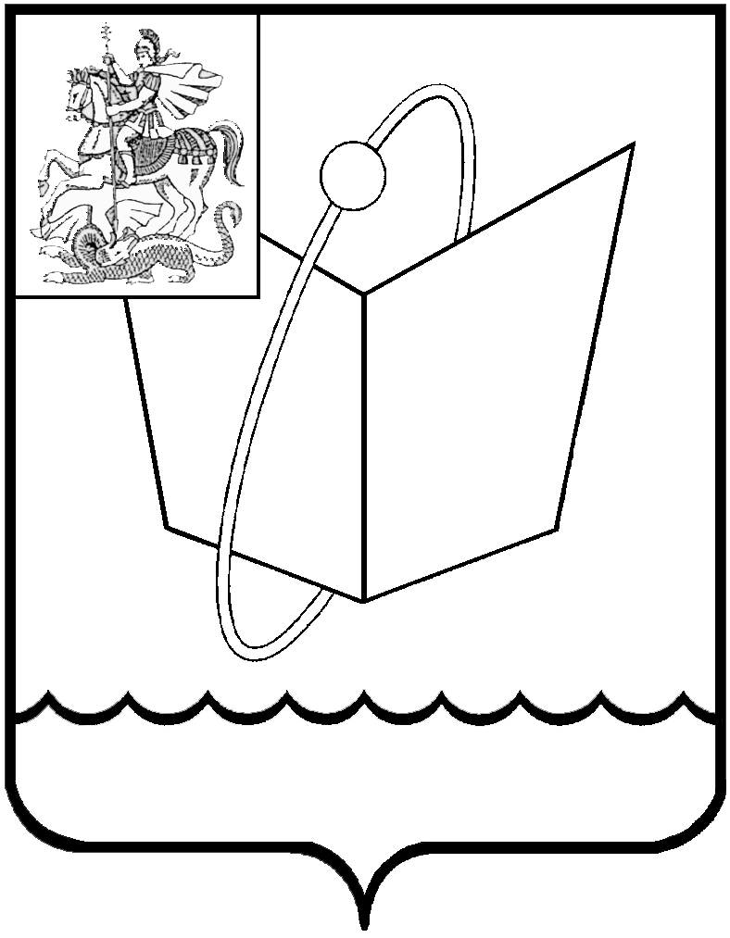
ГЛАВА ГОРОДСКОГО ОКРУГА ФРЯЗИНО

ПОСТАНОВЛЕНИЕ

от 16.09.2019 № 525

О внесении изменений в постановление Главы городского округа Фрязино от 14.11.2018 № 722 «Об оплате труда работников муниципальных учреждений городского округа Фрязино, осуществляющих спортивную подготовку»

В соответствии с постановлением Правительства Московской области от 08.11.2016 № 829/38 «Об оплате труда работников государственных учреждений Московской области, осуществляющих спортивную подготовку» (с изменениями, внесенными постановлениями Правительства Московской области от 25.04.2017 № 308/14, от 29.08.2017 № 711/31, от 28.08.2018 № 572/31), постановлением Главы городского округа Фрязино от 06.11.2018 № 695 «О показателях и порядке отнесения муниципальных учреждений, подведомственных Управлению культуры, физической культуры и спорта администрации городского округа Фрязино, к группам по оплате труда руководителей», Уставом городского округа Фрязино

п о с т а н о в л я ю:

- Внести в постановление Главы городского округа Фрязино от 14.11.2018 № 722 «Об оплате труда работников муниципальных учреждений городского округа Фрязино, осуществляющих спортивную подготовку» (с изменениями, внесенными постановлениями Главы городского округа Фрязино от 07.12.2018 № 776, от 17.05.2019 № 302), (далее – Положение), следующие изменения:
  - Приложение 1 к Положению «Должностные оклады руководителей
учреждения» дополнить строкой 7 следующего содержания:

7 | Начальник центра тестирования ГТО | 22308 | 21294 | 20280 | 19276

  - Приложение 2 к Положению «Должностные оклады специалистов и
служащих учреждения» дополнить строками 13, 14 следующего содержания:

13 | Инструктор-методист центра тестирования ГТО | 17520
14 | Инструктор по спорту | 15844

- Опубликовать настоящее постановление в печатном средстве массовой информации, распространяемом на территории городского округа Фрязино Московской области, и разместить на официальном сайте городского округа Фрязино в сети Интернет.
3. Контроль за исполнением настоящего постановления возложить на заместителя главы администрации Егорова А.Д.

Глава городского округа К.В. Бочаров

